CHI ĐỘI 8A TỔ CHỨC THÀNH CÔNG
ĐẠI HỘI CHI ĐỘI MẪU NHIỆM KỲ 2020 - 2021

Người viết: Lưu Thị Huyền
Thực hiện chương trình công tác đội và phong trào thiếu nhi năm học 2020 - 2021, Liên đội trường THCS Ái Mộ đã chỉ đạo chi đội 8A tổ chức đại hội chi đội mẫu. Đến dự đại hội có sự hiện diện của cô giáo Nguyễn Thị Kim Nhung - Chủ tịch Công đoàn nhà trường; Thầy giáo Trương Đức Long - giáo viên Tổng phụ trách. Và đặc biệt là sự có mặt của các Đội viên tiêu biểu đại diện cho các chi đội, liên đội trường THCS Ái Mộ.
Sau nghi lễ chào cờ trang nghiêm, giới thiệu đại biểu, đoàn chủ tịch và ban thư kí lên làm việc. Thay mặt đoàn chủ tịch, bạn Vũ Kim Thanh thông qua chương trình đại hội, bạn Trần Đàm Khánh trình bày bản báo cáo tổng kết công tác của chi đội năm học 2019 - 2020, bạn Đặng Ngọc Anh thông qua phương hướng hoạt động của chi đội năm học 2020 - 2021.
Trong năm học 2019 - 2020, chi đội đã giành được nhiều thành tích đáng tự hào về học tập, về nề nếp kỉ luật cũng như các hoạt động Đội do nhà trường tổ chức.
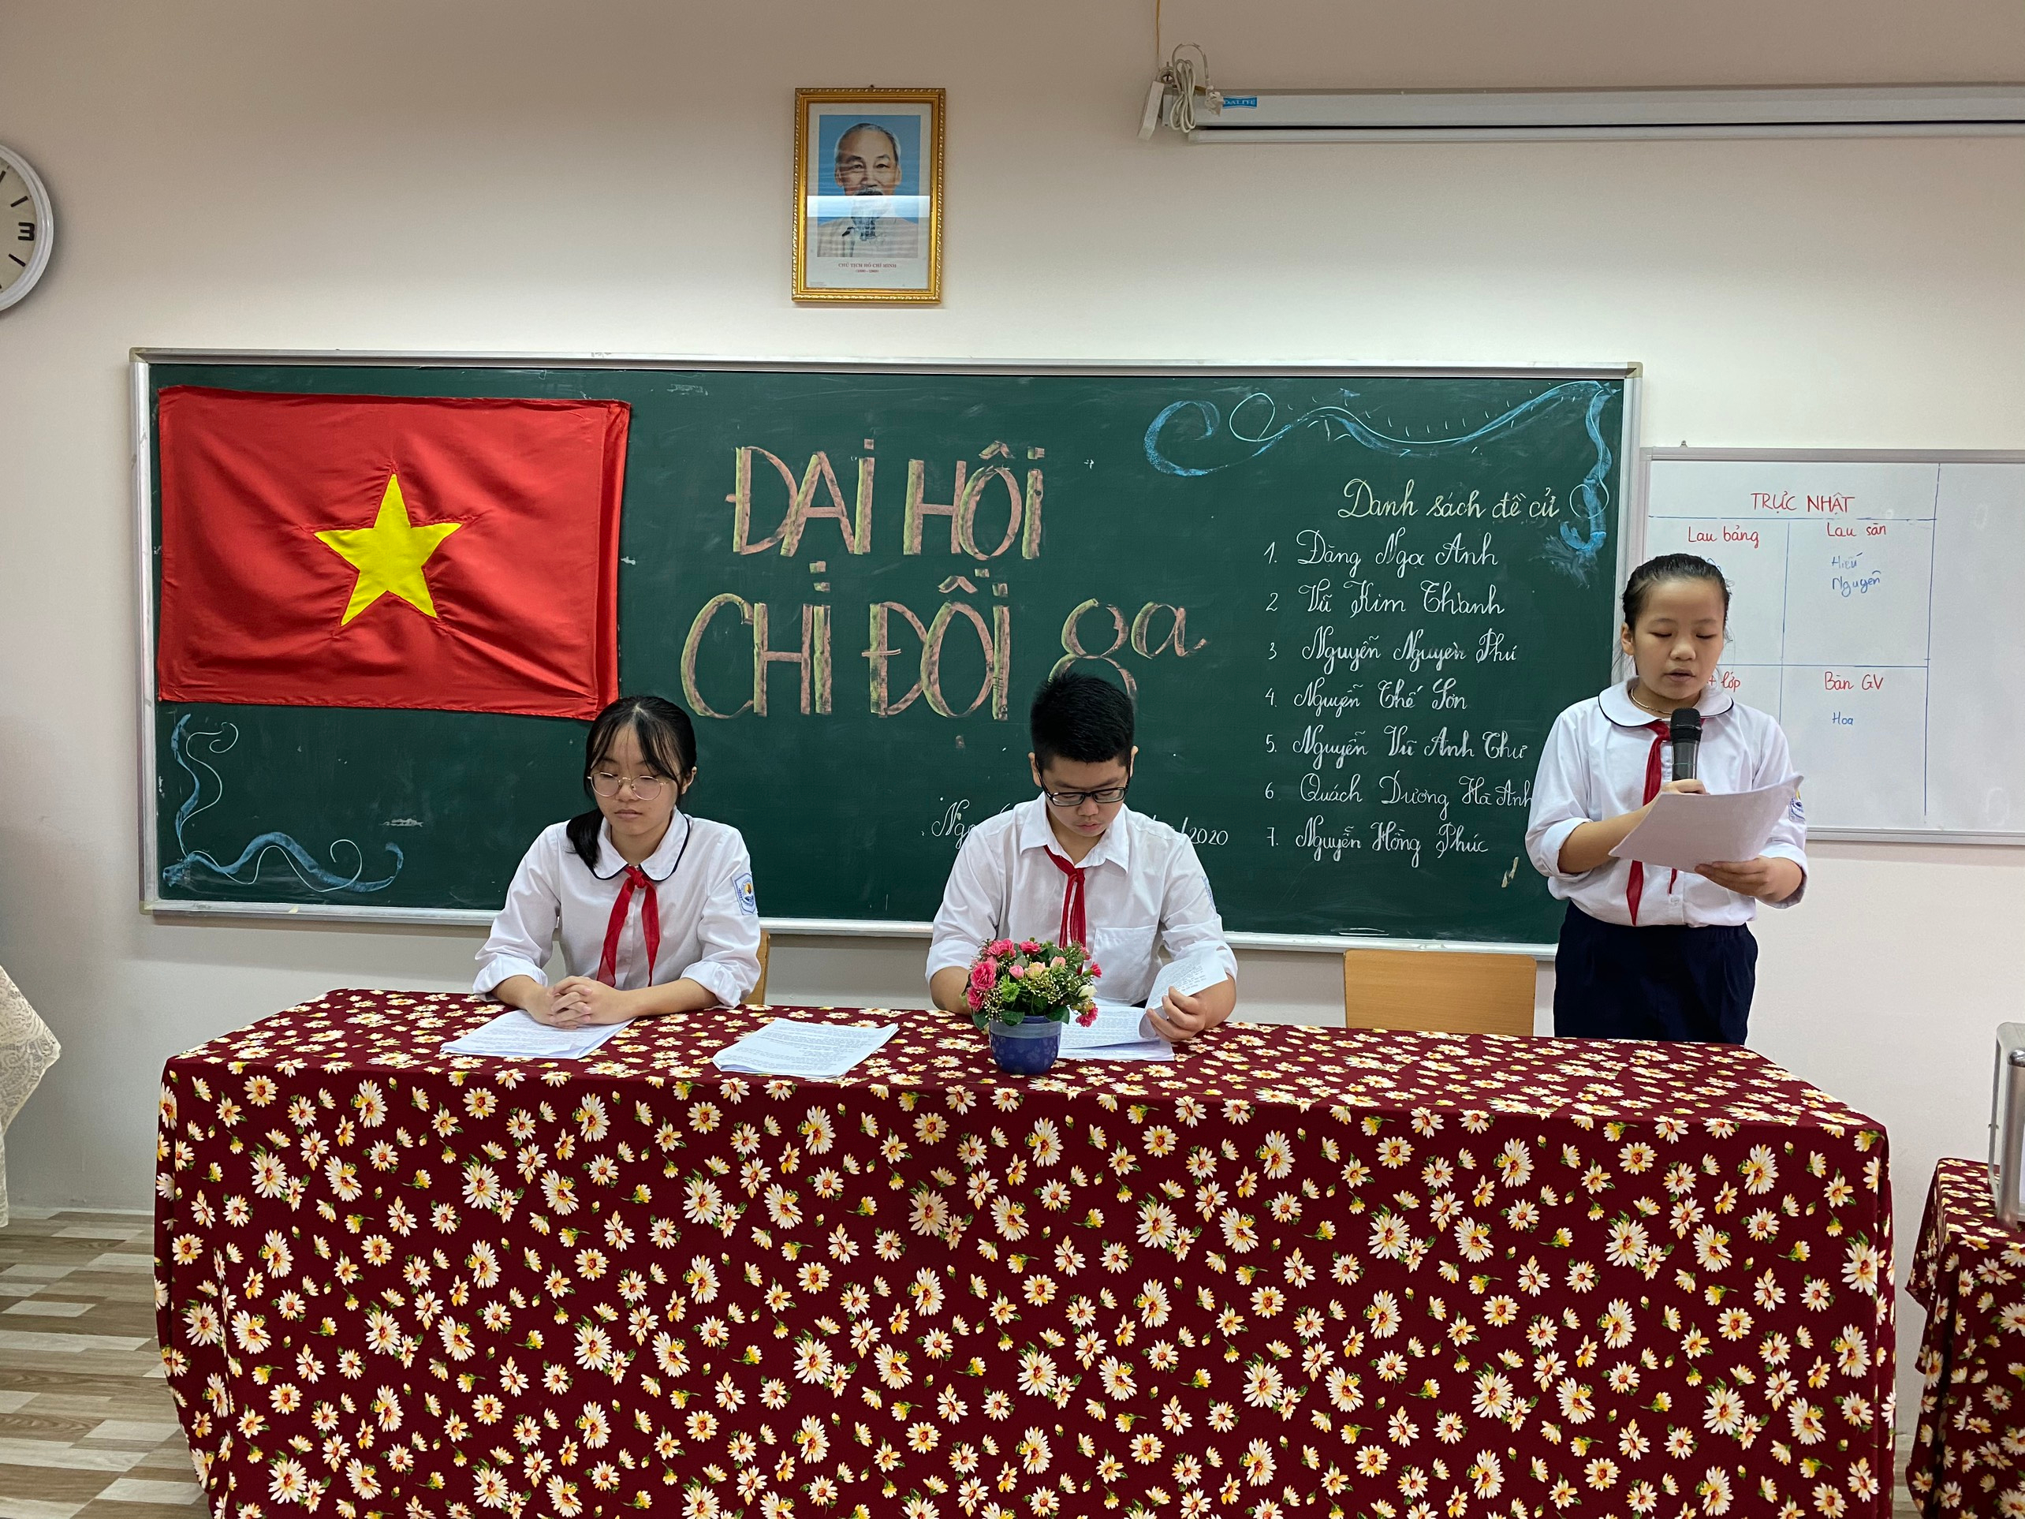
Bạn Vũ Kim Thanh thông qua chương trình đại hội.
Bản phương hướng hoạt động của chi đội năm học 2020 - 2021 đã được hoàn thiện nhờ sự đóng góp ý kiến của các đội viên. Đại hội đã lắng nghe các tham luận và đặc biệt quan tâm là bản tham luận về học tập của bạn Nguyễn Vũ Anh Thư. Bạn đã chia sẻ những phương pháp của bản thân như: tìm cho mình niềm say mê, yêu thích môn học, trong lớp chú ý nghe giảng, ghi chép đầy đủ, hăng hái tích cực phát biểu ý kiến xây dựng bài, tăng cường luyện tập nâng cao chất lượng tự học ở nhà và áp dụng kiến thức đã học vào cuộc sống.
Nội dung tiếp theo của Đại hội là phần bầu cử ban chỉ huy chi đội. Trong khi ban kiểm phiếu làm việc, Đại hội vô cùng sôi động bởi những tiết mục văn nghệ đặc sắc của các bạn trong chi đội. Kết quả bầu cử, toàn chi đội đã bầu ra Ban chỉ huy gồm 5 đội viên. Thay mặt Ban chỉ huy chi đội mới, bạn Vũ Kim Thanh đã hứa trước đại hội sẽ cố gắng hoàn thành tốt nhất nhiệm vụ được giao, xứng đáng với sự tin tưởng của các đội viên.
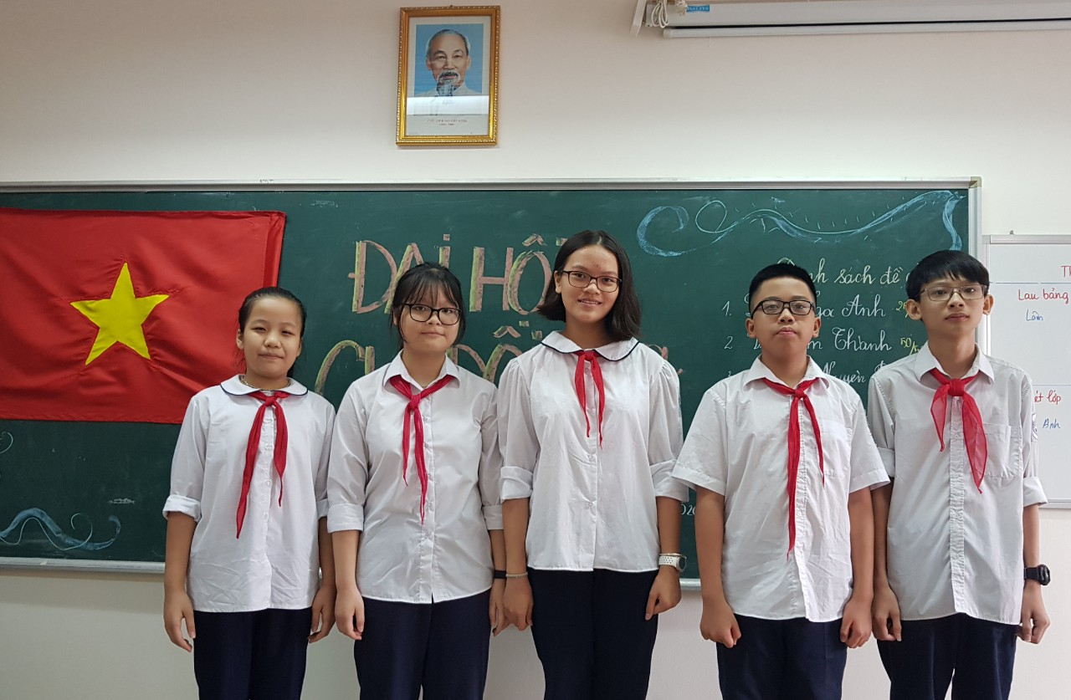Ban chỉ huy Chi đội nhiệm kỳ 2020-2021 ra mắt
Đại hội khép lại trong niềm vui của đại biểu và các đội viên tham dự. Hi vọng, sự khởi đầu thành công của đại hội chi đội 8A chính là động lực lớn thúc đẩy phong trào của các chi đội trong nhà trường, đồng thời tạo sự vui tươi hứng khởi trong năm học 2020 - 2021 cho tất cả các đội viên và các chi đội trong nhà trường. Xin chúc Ban chỉ huy chi đội 8A hoàn thành xuất sắc nhiệm vụ được giao. Chúc tất cả các bạn Đội viên trong Liên đội gặt hái nhiều thành tích!

